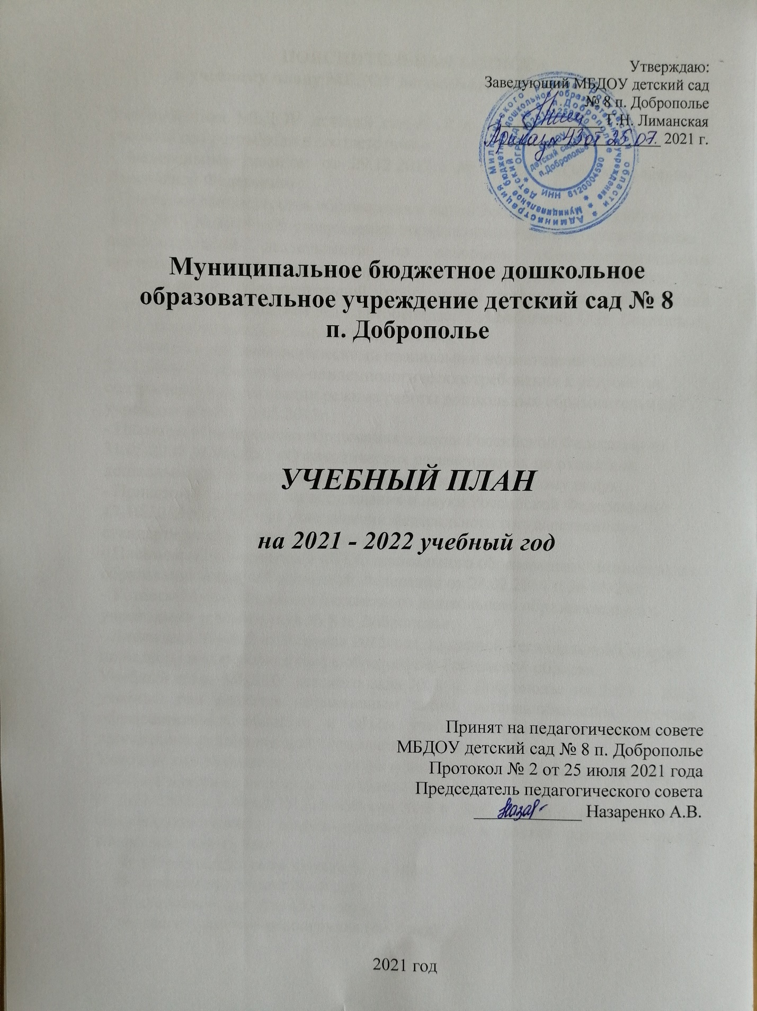

ПОЯСНИТЕЛЬНАЯ ЗАПИСКА
к учебному плану МБДОУ детский сад № 8 п. Доброполье

Учебный план МБДОУ детский сад № 8 п. Доброполье на 2021 – 2022 учебный год разработан в соответствии с:
- Федеральным законом от 29.12.2012г. № 273-ФЗ «Об образовании в Российской Федерации»;
- Приказом Министерства образования и науки Российской Федерации от
30.08.2013 № 1014 «Об утверждении порядка организации и осуществления
образовательной деятельности по основным общеобразовательным программам - образовательным программам дошкольного образования»;
- Примерной образовательной программой дошкольного образования «Детство» под редакцией А.Г. Гогоберидзе, Т.И.Бабаевой, О.В. Солнцевой, 2015, разработанной в соответствии с ФГОС;
- Санитарно-эпидемиологическими правилами и нормативами СанПиН
2.4.1.3049-13 «Санитарно-эпидемиологические требования к устройству,
содержанию и организации режима работы дошкольных образовательных
учреждений», от 13.05.2013г.;
- Письмом Министерства образования и науки Российской Федерации от
31.05.2007 № 03-1213 «О методических рекомендациях по отнесению
дошкольных образовательных учреждений к определенному виду»;
- Приказом Министерства образования и науки Российской Федерации от
17.10.2013 № 1155 «Об утверждении федерального государственного
стандарта дошкольного образования»;
- Письмом «Комментарии к ФГОС дошкольного образования» Министерства
образования и науки Российской Федерации от 28.02.2014 г. № 08-249;
- Уставом Муниципального бюджетного дошкольного образовательного
учреждения детского сада № 8 п. Доброполье;
- Лицензией № 4602 от 9 апреля 2015года, выданной Региональной службой
по надзору и контролю в сфере образования Ростовской области.
Учебный план МБДОУ детского сада № 8 п. Доброполье на 2021 – 2022 учебный год является нормативным актом, устанавливающим перечень образовательных областей и объём учебного времени, отводимого на проведение организованной образовательной деятельности.
Учебный год начинается с 1 сентября и заканчивается 31 мая. Детский сад
работает в режиме пятидневной рабочей недели.
В 2021-2022 г. в МБДОУ детский сад № 8 п. Доброполье функционирует 1 общеобразовательная разновозрастная группа в состав которой входят следующие подгруппы:
- вторая младшая подгруппа (2 - 4 года),
- средняя подгруппа (4 - 5 лет)
- старшая подгруппа (5 - 6 лет),
- подготовительная подгруппа (6 - 8 лет)

Основные задачи деятельности МБДОУ
В соответствии с Концепцией дошкольного воспитания отношения
педагогов и детей ДОУ строятся на основе личностно-ориентированной модели общения, в атмосфере эмоционального благополучияи комфорта, как для ребенка, так и для взрослых. В основу работы учреждениязаложены задачи, определенные Типовым положением о дошкольномобразовательном учреждении, среди которых одно из ведущих мест занимаютвопросы, связанные с охраной жизни, физического и психического здоровьядетей.
Основываясь на принципах гуманистической педагогики и руководствуясь
положениями Программы воспитания и обучения в детском саду «Детство» (под редакциейА.Г. Гогоберидзе, Т.И.Бабаевой, О.В. Солнцевой, 2015, разработанной в соответствии с ФГОС), педагоги считают главной целью всестороннее и гармоничноеразвитие личности ребенка - дошкольника, полноценное проживаниедетьми периода дошкольного детства.
Коллектив ДОУ строит свою работу так, чтобы пребывание в детском саду
способствовало осознанию ребенком своего общественного статуса, формированию у него умения решать конфликты, находить гуманистические способы достижения цели. Учитывая, что источником и движущей силойразвития личности является реальная самостоятельность ребенка, мыпостарались создать все условия для того, чтобы каждый ребенок осознал себяв качестве субъекта своей самостоятельной деятельности, творческиосваивающего свой собственный опыт.
Большая роль в работе с детьми отводится опытно-экспериментальной и проектной деятельности, так как это развивает интеллект ребенка, его познавательнуюсферу, дает реальную возможность для анализа, сравнения, развитиялогического мышления, моделирования, оценки реального результата.
Педагоги ДОУ творчески подходят к выбору вариативных программ итехнологий, направляя усилия на построение целостного педагогическогопроцесса, обеспечивающего полноценное, всестороннее развитие ребенка:
- физическое,
- социальное,
- нравственно-патриотическое,
- художественно-эстетическое,
- интеллектуальное во взаимосвязи.

В структуре учебного плана выделяются инвариантная и вариативнаячасть. Инвариантная часть обеспечивает выполнение обязательной частиосновной общеобразовательной программы дошкольного образования(составляет не менее 60 % от общего нормативного времени, отводимого наосвоение основной образовательной программы дошкольного образования).
В соответствии с требованиями основной общеобразовательной программы дошкольного образования в инвариантной части Плана определеновремя на организованную образовательную деятельность, отведенное нареализацию образовательных областей.
Содержание педагогической работы по освоению детьми образовательных
областей "Физическое развитие", "Познавательное развитие", "Социально-
коммуникативное развитие", "Художественно-эстетическое развитие", «Речевоеразвитие» входят в расписание организованной образовательной деятельности.
Они реализуются как в обязательной части и части, формируемой участникамиобразовательного процесса, так и во всех видах деятельности и отражены в календарном планировании.

Учебный план
на 2021-2022 учебный год

Направление развития |  | Младшая  подгруппа |  | Старшая  подгруппа
Направление развития |  | Объём образовательной нагрузки
Направление развития |  | В нед | В м-ц | В нед | В м-ц
Познавательное | Природный мир | 1/2 | 2 | 1/2 | 2
Познавательное | Ф.Э.М.П. | 1 | 4 | 1 | 4
Познавательное | Социальный мир | 1+1/2 | 6 | 1/2 | 2
Речевое | Развитие речи | 1 | 4 | 1 | 4
Речевое | Обучение грамоте | - | - | 1 | 4
Социально-коммуникативное | Социальный мир | - | - | 1 | 4
Художественно-эстетическое | Рисование | 1/2 | 2 | 2 | 8
Художественно-эстетическое | Лепка | 1/2 | 2 | 1/2 | 2
Художественно-эстетическое | Аппликация | 1/2 | 2 | 1/2 | 2
Художественно-эстетическое | Конструирование | 1/2 | 2 | 1/2 | 2
Художественно-эстетическое | Художественный труд | - | - | 1/2 | 2
Художественно-эстетическое | Музыка | 2 | 8 | 2 | 8
Физическое | Физкультура | 3 | 12 | 3 | 12
 | Итого занятий: | 11 | 44 | 14 | 56

При составлении учебного плана учитывались следующие принципы:
- принцип развивающего образования, целью которого является развитиеребенка;
- принцип научной обоснованности и практической применимости;
- принцип соответствия критериям полноты, необходимости и достаточности;
- единство воспитательных, развивающих и обучающих целей и задач процессаобразования детей дошкольного возраста;
- принцип интеграции непосредственно образовательных областей в соответствии с возрастными возможностями и особенностями воспитанников, спецификой и возможностями образовательных областей;
- комплексно-тематический принцип построения образовательного процесса;
- решение программных образовательных задач в совместной деятельности взрослого и детей и самостоятельной деятельности дошкольников не только врамках непосредственно образовательной деятельности, но и при проведении режимных моментов в соответствии со спецификой дошкольного образования;
- построение образовательного процесса на адекватных возрасту формах работыс детьми;
- соблюдение преемственности между всеми возрастными дошкольными подгруппами и между детским садом и начальной школой.
Количество и продолжительность организованной образовательной деятельности устанавливаются в соответствии с санитарно-гигиеническими нормами и требованиями (СанПиН 2.4.1.3049-13):
- для детей от 2 до 4 лет – не более 15 минут,
- для детей от 4 до 5 лет – не более 20 минут,
- для детей от 5 до 6 лет – не более 25 минут,
- для детей от 6 до 8 лет – не более 30 минут.
Максимально допустимый объём образовательной нагрузки в первой половинедня:
- в младшей и средней подгруппах не превышает 30 и 40 минут соответственно,
- в старшей и подготовительной подгруппах – 45 минут и 1,5 часа соответственно.
В середине времени, отведённого на организованную образовательную деятельность, проводятся физкультурные минутки.
Перерывы между периодами организованной образовательной деятельности–
не менее 10 минут.
Образовательная деятельность с детьми старшего дошкольного возраста может осуществляться во второй половине дня после дневного сна. Её продолжительность составляет не более 25 – 30 минут в день. В середине организованной образовательной деятельности статического характерапроводятся физкультурные минутки.
Образовательную деятельность, требующую повышенной познавательной
активности и умственного напряжения детей, организуется в первую половинудня.
Форма организации занятий:
с 2 до 3 лет - подгрупповые;
с 3 до 8 лет - фронтальные.
В образовательном процессе используется интегрированный подход, который позволяет гибко реализовывать в режиме дня различные виды детской деятельности.
Организация жизнедеятельности МБДОУ предусматривает, как организованные педагогами совместно с детьми (ООД, развлечения, досуги,
праздники) формы детской деятельности, так и самостоятельную деятельность детей. Режим дня и сетка занятий соответствуют виду и направлению МБДОУ.

В ДОУ разработаны и утверждены рабочие программы, в соответствии с ФГОС и учетом Примерной основной общеобразовательной программой «Детство» под редакциейА.Г. Гогоберидзе, Т.И.Бабаевой, О.В. Солнцевой, 2015.
Парциальные программы являются дополнением к Примерной основной общеобразовательной программе дошкольного образования «Детство» под редакциейА.Г. Гогоберидзе, Т.И.Бабаевой, О.В. Солнцевой и составляют не более 40% от общей учебной нагрузки.

Методическое обеспечение педагогического процесса ДОУ
Направления развития | Программа | Парциальные программы
Физическое развитие
Социально- коммуникативное развитие
Речевое развитие
Познавательное развитие
Художественно-эстетическое развитие

- Расписание НОД в Приложении 1.

